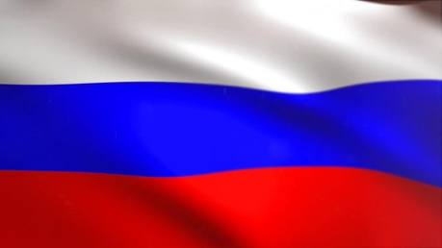

International University Scientific Forum
“Practice Oriented Science:
UAE - Russia - India”
(Dubai, UAE – 2024)

Научное издательство «Инфинити» приглашает российских и зарубежных авторов к участию в Международном университетском научном Форуме «Practice Oriented Science: UAE - Russia - India»

МЕСТО ПРОВЕДЕНИЯ
Dubai, UAE. Форум проводится заочно, путем публикации научной статьи.
Среди участников Международного Форума заявлены более 80 зарубежных и российских профессоров, докторов наук.
Дата проведения | 2024 год, 8 мая.
Место проведения | Dubai, UAE. Форум проводится заочно.
Язык участия | только английский. Статьи, поданные на русском языке, будут переведены и опубликованы на английском.
Статус публикации | зарубежная, международная. Для каждой статьи регистрируются DOI.
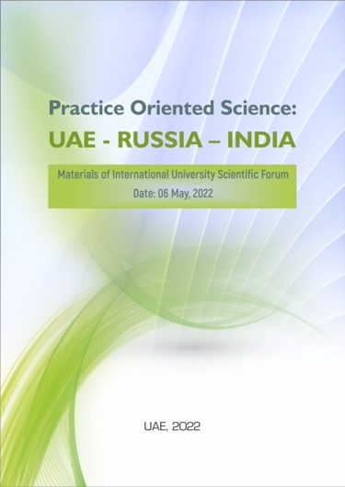
Участие принимается путем направления научного доклада (статьи), с последующей публикацией в сборнике статей Международного Форума. Принимаются статьи по всей номенклатуре научных направлений.

СТОИМОСТЬ
участия (базовый объем до 8 страниц) составляет 3500 рублей для статьи на английском языке, 4900 рублей для статьи на русском языке (статья будет переведена и опубликована на английском языке). Возможна подачи статьи большего объема, с надбавкой по стоимости начиная с девятой страницы (200 или 400 руб за страницу).

При одновременной подаче от двух статей и более (возможны разные авторы) – предоставляется скидка 10%.

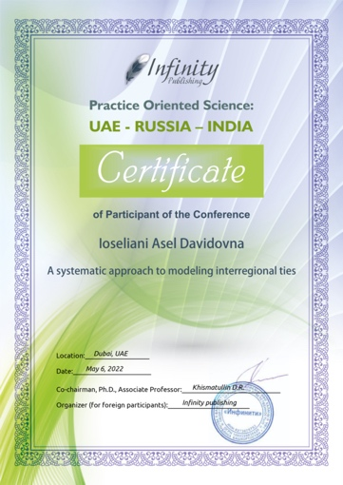
Все авторы получают:
- сертификат об участии
- программа Форума
- сборник статей

По желанию, возможно заказать печатные экземпляры сборника Форума.

ТРЕБОВАНИЯ
Автор может направить статью на русском или английском языке, статья на русском языке будет переведена и опубликована на английском. Наличие аннотации и ключевых слов обязательно. Статья может быть подготовлена в соавторстве, максимальное количество – три соавтора.
Статья должна быть научно-направленного характера, содержать новые идеи, решения или научные разработки в своей области исследования, обладать достоверными данными, придерживаться строгих аргументов и обоснованных выводов. При цитировании материалов из других источников обязательно указание ссылки на данные источники (указываются в конце статьи). На все указанные библиографические источники должны быть ссылки по тексту статьи.

- Шрифт – Times New Roman, размер 12, интервал полуторный
- Объем – от 4 страниц
- Правила оформления: название статьи, полужирно, по центру. Строкой ниже, через интервал, ФИО автора(ов) (полностью), полужирно, далее на следующей строке курсивом – ученая степень, должность, наименование организации (полностью, без аббревиатур). Далее через интервал печатается весь текст статьи.

При необходимости внесения небольших корректировок, они будут сделаны редакцией. При необходимости уточнений от автора, Вам будет направлено письмо.
В день принятия материалов к публикации участнику отправляется сертификат об участии (в электронном виде). Всем участникам отправляется сборник Международного Форума (в формате PDF, печатный – только при заказе) в объявленную дату выхода.

При необходимости получения сборника в печатном виде, производится доплата в размере 700 рублей за один экземпляр (включает доставку). Электронные макет сборника и сертификат направляются бесплатно.

ПОРЯДОК УЧАСТИЯ

Для участия в Международном Форуме необходимо до 7 мая на адрес conf@naukarus.ru с темой письма «Конференция ОАЭ» отправить:

- заполненную Анкету участника(ов) (см. Приложение);
- статью, оформленную в соответствии с требованиями (объем – от 4 страниц).

После рассмотрения материалов, автору будет направлено письмо с результатами и дальнейшей инструкцией. При отрицательном заключении необходимо будет внести исправления в статью. Заранее оплачивать не нужно! Редакция оставляет за собой право закончить прием материалов раньше обозначенного срока.

СРОКИ ПРОВЕДЕНИЯ

Дата проведения – 8 мая 2024 г.

Прием материалов в заканчивается в предшествующий дате проведения Форума день. Рассылка сборника в электронном виде выполняется в течение четырех календарных дней после даты проведения.

КОНТАКТЫ
Материалы для публикации, а также вопросы отправляются на адрес: conf@naukarus.ru

Перечень секций Форума:
Физико-математические науки  Химические науки  Биологические науки  Геолого-минералогические науки  Технические науки  Сельскохозяйственные науки  Исторические науки  Экономические науки  Философские науки  Филологические науки  Географические науки  Юридические науки | Педагогические науки  Медицинские науки  Фармацевтические науки  Ветеринарные науки  Искусствоведение  Архитектура  Психологические науки  Социологические науки  Политические науки  Культурология  Науки о Земле

ЗАЯВКА НА УЧАСТИЕ

(на каждого автора заполняется отдельная таблица, все таблицы в одном общем файле)

АНКЕТА АВТОРА (ОАЭ, 8 мая 2024)
Фамилия, имя, отчество автора (на русском языке)
Фамилия, имя, отчество автора (на английском языке)
Название статьи (на русском языке) *(!!!)
Название статьи (на английском языке) *(!!!)
Название секции (см. Приложение 2, без указания номера секции)
Место работы (учебы), должность, ученая степень, звание
Почтовый адрес (с индексом и ФИО получателя) - в случае заказа печатного экземпляра сборника
Контактный телефон, e-mail
Нужен ли печатный сборник (да/ нет) (стоимость с доставкой 700 руб.).

*(!!!) - недопустимо целиком все название указывать заглавными буквами (CAPS LOCK)

ВНИМАНИЕ: если Вы используете почтовый ящик gmail.com – просим обязательно предоставить запасной email (и прверять постпуление на него уведомлений по текущей конференции)

